1. 简答题
2. 解释中断的概念，简述8088**CPU**中断的分类。

中断：在CPU正常运行程序时，由于内部或外部某个非预料事件的发生，使CPU暂停正在运行的程序，而转去执行处理引起中断事件的程序，然后再返回被中断了的程序，继续执行。这个过程就是中断。中断的分类：按中断源的不同，中断分为内中断（软中断）和外中断（硬中断）。

1. 什么是中断向量？什么是中断向量表？中断服务子程序的入口地址在中断向量表中是如何存放的？

中断向量指中断服务子程序的入口地址。中断向量表位于内存最前面的1024个字节，用于存放所有中断服务子程序的入口地址。中断向量表按四个字节一组组织，其中高两个字节存放中断服务子程序入口地址的段基址，低两个字节存放入口地址的偏移地址。

3、简述8088CPU响应中断的过程。

① 取中断类型号N

② 当前PSW的内容入栈

③ 清IF、TF标志为0

④ 当前CS的内容入栈

⑤ 当前IP的内容入栈

⑥ 取内存单元( 0 : N ×4 )字内容送IP

⑦ 取内存单元( 0 : N ×4 + 2 )字内容送CS

4、简述并行通信和串行通信的特点。

并行通信：指数据的各位同时在多根并行传输线上进行传输，各位同时由源到达目的地，传输速度快，由于是多根数据线，远程费用高，适合短距离、高速通信。

串行通信：指数据的各位按时间顺序依次在一根传输线上传输的通信方式，传输速度慢，因数据线少，对远程来说费用低。串行通信适合长距离、中低速通信。

二、 存储器作业（以前留的）

P212，第6章习题6.1, 6.2, 6.10（共3道）

6.1要求用38译码器实现，6.2要求用逻辑电路实现，参照课件例子，请画图并连好相关的系统总线。

6.10 请按地址线的排列写清楚二进制地址，只有结果缺过程要扣分。

6.1 BE000H~BFFFFH共8K字节容量，需要一片6264.作图

A19 A13 A12 A0

1 0 1 1 1 1 1 0 0 0 0 0 0 0 0 0

1 0 1 1 1 1 1 1 1 1 1 1 1 1 1 1

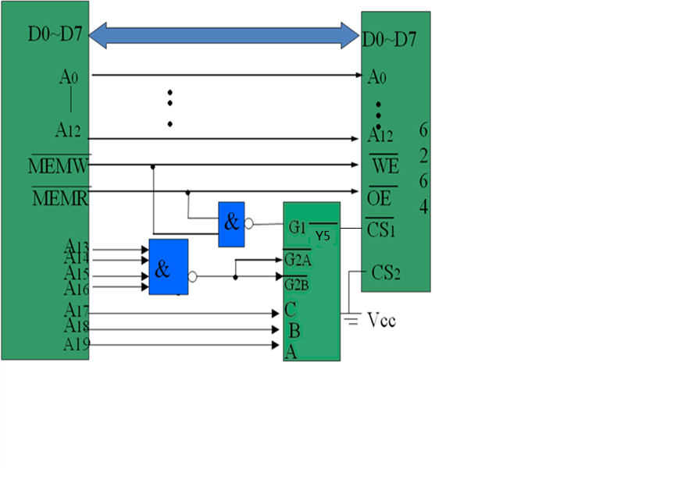

6.2 00000H~03FFFH 共16KB容量，需要2片6264.   
A19 A18A17A16 A15A14A13 A12 A0

0 0 0 0 0 0 0 0 0 0 0 0 0 0 0 0 0 0 0 0

…

0 0 0 0 0 0 0 1 1 1 1 1 1 1 1 1 1 1 1 1

0 0 0 0 0 0 1 0 0 0 0 0 0 0 0 0 0 0 0 0

…

0 0 0 0 0 0 1 1 1 1 1 1 1 1 1 1 1 1 1 1

D0 ~ D7

A0

A12 6264

WE (1)

OE

CS1

CS2

D0 ~ D7

A0

A12

MEMW

MEMR

8088

A13

A14

A15

A16

A17

A18

A19

&

≥1

**Vcc**

D0 ~ D7

A0

A12

WE 6264

OE (2)

CS1

CS2

**GND**

&

6.10



C B A

A19 A18 A17 A16 A15 A14 A13

1 X 0 0 0 0 0 Y0

1 X 0 0 1 0 0 Y4

1 X 0 0 1 1 0 Y6

1 X 0 0 1 1 1 Y7

分A18=0和A18=1，有：  
 1000 0000 0000 0000 0000 ~1000 0001 1111 1111 1111 即80000H~81FFFH

Y0

1100 0000 0000 0000 0000 ~1100 0001 1111 1111 1111 即 C0000H~C1FFFH

1000 1000 0000 0000 0000 ~1000 1001 1111 1111 1111 即 88000H~89FFFH  
Y4

1100 1000 0000 0000 0000 ~1100 1001 1111 1111 1111 即 C8000H~C9FFFH

1000 1100 0000 0000 0000 ~1000 1101 1111 1111 1111 即 8C000H~8DFFFH

Y6

1100 1100 0000 0000 0000 ~1100 1101 1111 1111 1111 即 CC000H~CDFFFH

1000 1110 0000 0000 0000 ~1000 1111 1111 1111 1111 即8E000H~8FFFFH

Y7

1100 1110 0000 0000 0000 ~1100 1111 1111 1111 1111 即 CE000H~CFFFFH

三、接口编程题

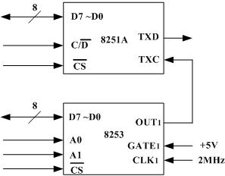1、如下图所示，用8253的计数器1给8251提供发送时钟信号。为简洁起见，图中只给出了部分有关的引脚信号。8253的端口地址为40H-43H，要求使8251工作在异步传送方式，且串行传送速率为16K。写出“将工作方式控制字写入8253”的指令序列。

解：

N=fin/fout=2*10^6/(16*10^3)=125=7DH

01110110B，计数器1，读高低字节，方式3方波，二进制

解：

MOV AL,76H

OUT 43H,AL

MOV AL,7DH

OUT 41H,AL

MOV AL,00H

OUT 41H,AL

2、教材P313，8.20，只写程序段即可

请修改图中的错误，将8255的PA6(ACK) 改为PC0，将8255的PA7(OBF) 改为PC7

编程提示：将PC0 设置为输入，PC7设置为输出，先给PA口输出一个字符，并给PC7输出一个负脉冲，然后不断查询C口并判断PC0是否为低电平，如果是就送出下一个字符，否则不断查询。注：给PC7输出一个负脉冲，按输出高电平-输出低电平-输出高电平，每个电平的输出要有符合硬件时序的延时，提供延时子程序名为delay，程序中直接调用即可。

start: MOV DX, 223H

MOV AL, 0A3H

OUT DX, AL

MOV SI, offset BUF

MOV CX, 32

Loop1: MOV DX, 220H

MOV AL, [SI]

OUT DX, AL ;先从PA口输出一个字符

MOV DX, 223H

MOV AL, 0FH

OUT DX, AL ;PC7输出高电平

CALL delay

MOV AL, 0EH

OUT DX, AL ;PC7输出低电平

CALL delay

MOV AL, 0FH

OUT DX, AL ;PC7输出高电平

CALL delay

loop2: MOV DX, 222H

IN AL, DX

TEST AL, 01H

JNZ loop2

INC SI

DEC CX

JNZ loop1

3、教材P313，8.21(1)、 (2)

10.6 (1) MOV AL,92H

OUT 63H,AL

10.6 (2) MOV AL,0C4H

OUT 63H,AL